Conocimientos previos

Proyecto
Carrito de compras para el cafetín del Sena

Aprendiz
Johan Alexander Acero Salazar
3145555

Planteamiento del problema
Actualmente, el cafetín presenta dificultades en la gestión de pedidos debido a que el proceso se realiza de forma manual, lo que genera largas filas, demoras en la atención y posibles errores en la toma y entrega de pedidos. Esta situación afecta la experiencia del cliente o inconformidad en los usuarios.
Por esta razón, surge la necesidad de desarrollar un sistema que permita gestionar pedidos de forma rápida y eficiente, donde el usuario pueda seleccionar productos, armar un carrito y confirmar su pedido, mientras que el cafetín pueda recibir, preparar y entregar los pedidos manteniendo un control del pedido, reduciendo tiempos de espera, errores en el pedido y mejorando la calidad del servicio.

Objetivo general
Desarrollar un sistema que permita gestionar pedidos de forma rápida, reduciendo filas, tiempos de atención y errores en la toma de pedidos. El objetivo es que el usuario pueda seleccionar productos, armar un carrito, confirmar el pedido, y que el cafetín pueda recibir, preparar y entregar pedidos con control básico del proceso.

Objetivos específicos
- Diseñar un módulo que permita a los usuarios visualizar el menú, seleccionar productos y armar un carrito de compras.
- Implementar un sistema de confirmación de pedidos que reduzca errores en la toma de órdenes y optimice los tiempos de atención.
- Desarrollar un módulo de control para el cafetín que permita recibir, organizar, preparar y registrar la entrega de los pedidos.

Alcance
El sistema permitirá la gestión básica de pedidos dentro del cafetín, incluyendo la visualización de productos disponibles, selección de artículos, creación y confirmación de pedidos por parte del usuario. Además, permitirá al personal del cafetín recibir los pedidos y registrar su entrega.
El sistema no incluirá, integración con pagos en línea, control avanzado de inventarios, enfocándose únicamente en la gestión interna y rápida de pedidos.

Requerimientos Funcionales (RF)
RF1. Permitir visualizar el menú de productos disponibles al usuario
RF2. Permitir seleccionar los productos y agregarlos al carrito
RF3. Modificar o eliminar productos del carrito
RF4. Permitir confirmar el pedido antes de enviarlo
RF5. Permitir al cafetín recibir los pedidos en tiempo real
RF6. El sistema debe permitir cambiar el estado del pedido (recibido, en preparación, listo, entregado).

Requerimientos No funcionales (RNF)
RNF1. El sistema debe ser fácil de usar
RNF2. El sistema solo estará disponible durante el horario de atención
RNF3. El sistema debe responder al registro de pedidos
RNF4. El sistema debe garantizar la seguridad básica de la información.

Reglas de negocio (RN)
RN1. Un pedido solo se podrá hacer si tiene por lo menos un producto
RN2. El pedido debe confirmarse antes de pasar a preparación
RN3. Los pedidos se atenderán por orden de llegada
RN4. Un pedido será finalizado solo cuando se le entregue al cliente

Priorización MoSCoW (MVP)

Must
- Visualización del menú de productos
- Selección de productos y carrito de compras
- Confirmación del pedido
- Recepción del pedido en el cafetín
- Cambio de estado del pedido

Should
- Ver total y subtotal
- Confirmación del pedido

Could
- Personalización de productos
- Historial de pedidos del usuario

Won´t
- Pagos en línea
- Gestión de Inventarios
- App nativa–––

Mockup

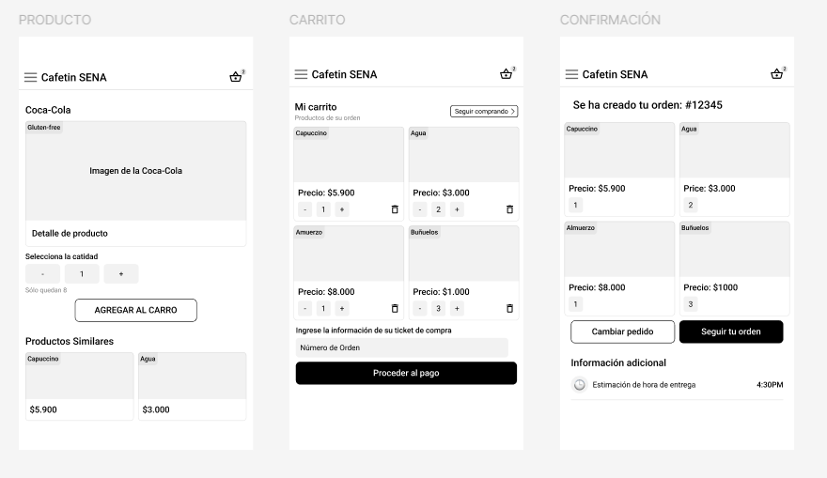
- Backlog / Plan de trabajo (Historias + criterios + estimación)

Historias de usuario
- HU1 – Ver catálogo de productos
Como usuario del cafetín, quiero ver el catálogo de productos disponibles, para poder elegir lo que deseo comprar.
Criterios de aceptación:
- Se muestra una lista de productos con nombre y precio.
- Cada producto tiene la opción de agregar al carrito.
Prioridad: Must
Estimación: Fácil

- HU2 – Agregar productos al carrito
Como usuario, quiero agregar productos al carrito de compras, para preparar mi pedido antes de enviarlo.
Criterios de aceptación:
- El usuario puede agregar uno o más productos.
- El carrito se actualiza automáticamente.
Prioridad: Must
Estimación: Media
- HU3 – Ver y modificar carrito
Como usuario, quiero ver los productos del carrito y modificar cantidades, para ajustar mi pedido.
Criterios de aceptación:
- Se muestran los productos agregados.
- Se puede modificar o eliminar productos.
- Se muestra el total del pedido.
Prioridad: Must
Estimación: Media
- HU4 – Confirmar pedido
Como usuario, quiero confirmar mi pedido antes de enviarlo, para evitar errores.
Criterios de aceptación:
- Se muestra un resumen del pedido.
- El pedido solo se envía si el usuario confirma.
Prioridad: Must
Estimación: Fácil
- HU5 – Recibir pedidos en el cafetín
Como personal del cafetín, quiero recibir los pedidos en una pantalla de control, para organizarlos y prepararlos.
Criterios de aceptación:
- Los pedidos se muestran en orden de llegada.
- Cada pedido tiene un estado visible.
Prioridad: Must
Estimación: Media
- HU6 – Cambiar estado del pedido
Como personal del cafetín, quiero cambiar el estado del pedido, para controlar su preparación y entrega.
Criterios de aceptación:
- El estado puede cambiar a recibido, en preparación, listo y entregado.
Prioridad: Must
Estimación: Fácil
Historia | Descripción | Prioridad | Estimación
HU1 | Ver catálogo de productos | Must | 2 pts
HU2 | Agregar productos al carrito | Must | 3 pts
HU3 | Ver y modificar carrito | Must | 3 pts
HU4 | Confirmar pedido | Must | 2 pts
HU5 | Recibir pedidos en el cafetín | Must | 3 pts
HU6 | Cambiar estado del pedido | Must | 2 pts

Modelo de datos
Entidades
Producto
- producto_id (PK)
- nombre
- precio
- disponible (bool)
Pedido
- pedido_id (PK)
- fecha_hora
- estado (Recibido / En preparación / Listo / Entregado)
- total
DetallePedido
- detalle_id (PK)
- pedido_id (FK → Pedido)
- producto_id (FK → Producto)
- cantidad
- precio_unitario
- subtotal
Relaciones
- Pedido 1 a N DetallePedido
- Producto 1 a N DetallePedido

